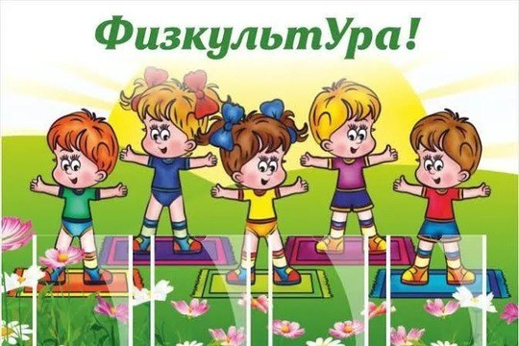
В своей консультации я хочу рассказать о важности физического воспитания детей в семье, доказать, что это очень серьёзная проблема в современном воспитании детей.
Нас окружают машины, компьютеры, виртуальные игры — предметы, которые очень интересны нам, но как раз те, из-за которых мы очень мало двигаемся. Современные дети видят больший интерес в виртуальной игре, чем в реальной игре в футбол или теннис. Главная болезнь ХХI века — гиподинамия, т.е. малоподвижность. Именно по этим и многим другим причинам, физическая культура — это образ жизни человека, в нее должны быть вовлечены все люди, независимо от возраста. Но лучше начинать с раннего детства. По нынешним временам это — необходимость.

Приучать ребенка к спорту нужно с детства, родители должны показывать своим детям пример активной, интересной и подвижной жизни. Движение — основное проявление жизни и в то же время средство гармоничного развития личности. В младенческом возрасте уровень развития двигательных рефлексов является показателем общего состояния здоровья и развития; по активности движений ребенка судят о развитии других сторон личности — в частности, психики. А поскольку движения развиваются и совершенствуются в соответствии с условиями окружающей среды, то степень двигательного развития ребенка в значительной мере зависит от родителей. Все родители хотят, чтобы их ребенок рос здоровым, сильным и крепким, однако часто забывают о том, что хорошие физические данные обусловлены в первую очередь двигательной активностью ребенка, что помимо движения определенного роста и веса он должен быть ловким, подвижным и выносливым.
Результаты последних исследований подтверждают, что в высокоцивилизованном обществе необходимо будет уделять гораздо больше внимания физическому развитию человека, поскольку становится все меньше стимулов для естественного движения. Люди живут в экономно построенных квартирах, темп современной жизни вынуждает их часто пользоваться городским транспортом, получать информацию с помощью развитых средств (радио, телевидение) — все это требует крепкого здоровья. Учеба и сидячая работа обусловливают необходимость двигательной компенсации — с помощью занятий физкультурой и спортом, игр, активного отдыха. В связи с этим наше подрастающее поколение обязано научиться своевременно и полностью использовать благотворное воздействие физических упражнений — как жизненную необходимость в противовес « болезням цивилизации».
Нам не остановить стремительный темп жизни; всевозрастающие требования к глубине и качеству знаний и опыта каждого человека, уменьшение движений и связанное с этим нарушение естественного образа жизни будет закономерно сказываться на наших детях. Чем более крепким здоровьем и хорошими физическими данными мы вооружим наших детей в младенчестве, тем лучше они потом приспособятся к новым социальным условиям. Забота о формировании двигательных навыков ребенка, о достижении необходимого уровня ловкости, быстроты, силы и других качеств являются первоочередной задачей матери и отца еще до поступления ребенка в школу.
Начальное ознакомление детей со спортом
Физическое воспитание — составная часть интеллектуального, нравственного и эстетического воспитания ребенка. Порицая в ребенке рассеянность, беспорядок и непослушание, мы требуем и во время занятий повторять упражнения до тех пор, пока ребенку не удастся выполнить его правильно. Общение с ребенком родители должны осуществлять как бы в форме игры, при этом следует учитывать возраст ребенка, его возможности. Во время занятий ценятся главным образом те упражнения, которые ребенок выполняет с радостью, без нажима со стороны взрослых, не подозревая о том, что подчиняется их желаниям. Мягкая, последовательная манера обращения с ребенком требует от родителей большого терпения и самообладания.
Не должно возникать ссор и споров, которые могли бы отвратить ребенка от занятий и тем самым лишить его благотворного влияния физического воспитания.
Воспитывать спортивные наклонности нужно с раннего детства. Важно обострить у ребенка чувство «мышечной радости» — чувство наслаждения, испытываемое здоровым человеком при мышечной работе. Чувство это есть у каждого человека от рождения. Но длительный малоподвижный образ жизни может привести к почти полному его угасанию. Не упустить время — вот главное, что надо знать родителям на этот счет.
Занятия спортом также помогают сложиться важным качествам личности: настойчивости в достижении цели, упорству; положительные результаты этих занятий благотворны для психического состояния подростка.
Родителям необходимо изучать стадии физического развития ребенка, а также его возрастные и индивидуальные особенности. Рост и развитие ребенка — сложный процесс, одним из компонентов которого является развитие движений. Как правильно подобрать упражнения, в какой последовательности их выполнять, как познакомить с ними ребенка и приступить к разучиванию, сколько раз их повторять — родители могут правильно ответить на все эти вопросы только на основе тщательного изучения и глубокого знания индивидуальных особенностей своего ребенка.
Ребенок развивается неравномерно. Ориентиром может служить возраст, однако в двигательном развитии ребенок может опережать свой возраст или, наоборот, отставать. Поэтому родители должны не ограничиваться только данными возрастной группы, а внимательно отбирать движения, предпочитая те, к которым ребенок готов: либо возвращаться к задачам для детей младшего возраста, либо, напротив, предоставить свободу движений ребенку, который по развитию перегнал свой возраст.
Правильно подобранные упражнения с эмоциональным зарядом, которые дети выполняют с увлечением, положительно влияют на эмоциональное, эстетическое и этическое воспитание ребенка. В наше время, которое психологи называют зачастую временем нарастающей отчужденности детей, очень важно найти средства, способствующие созданию теплой, домашней атмосфере, внушающие ребенку чувство уверенности и безопасности, убеждающие его в родительской любви и взаимопонимании. Хорошо продуманные занятия родителей с ребенком являются одним из таких средств.

